Česká genealogická a heraldická společnost v Praze
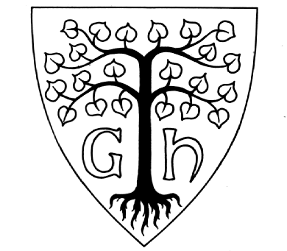

Praha 13, Fantova ulice č. 1784 – suterén, PSČ 155 00
Telefon: 251 613 490 (pouze pondělí od 15-17h mimo letní prázdniny)
Email: genealogie@centrum.cz

Přihláška do kurzu pro začínající rodopisce
Jméno a příjmení * ........ ...... ...... ... .... ...... ...... ...... ... Narozen(a)…… … …… … Bydliště * .... ...... ...... ….. ...... ...... ...... ....... .... ...... ….. ...Telefon …. …… …………
Povolání (u seniorů poslední povolání)…… …… …… …… ……
E-Mail *……. …… …... ….. …..

Následující otázky pomohou lépe zacílit směrování kurzu.
Jaký máte badatelský zájem (zvýrazněte, co vás zajímá): vlastní rod; sestavení rodokmenu; sepsání rodové kroniky; historie všeobecná, obce, města, regionu, spolku, šlechtického rodu; heraldika rodová, městská, cechovní, církevní; sfragistika, využití počítače v genealogii, využití internetu.
Jiné…… …… …… …… …… …… …… …… …… …… …… …… …… …… .

Máte už zkušenosti s rodopisným bádáním v archivech?

Jak dlouho se již rodopisu věnujete?

Jaká jsou Vaše očekávání od genealogického kurzu?

Přihlašuji se tímto do kurzu

Datum:…… …… …… …… Podpis…… …… …… …… …… ……

Pole označené * jsou povinné. Vyplněné údaje slouží pouze pro potřeby kurzu a nejsou sdělovány třetím stranám.
Vyplněnou přihlášku stačí poslat na genealogie@centrum.cz (stačí i ve wordu, nemusíte skenovat).
Kdykoliv zjistíte, že nebudete moci kurz nakonec navštěvovat, prosím odhlaste se – neblokujte místo ostatním. Nejsou žádné storno poplatky v případě dřívějšího zaplacení.

